PREDMET: OBAVIJEST O DISTANCERIMA U IZO STAKLIMA

Gorica staklo u proizvodnji izolacijskih stakala koristi različite vrste distancera u izo staklima.

Aluminijski¸ Inox Kompozitni-TERMO, “warm edge”
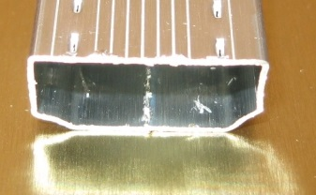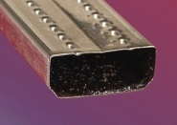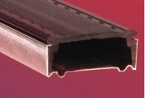

Odabir distancera, ovisi o mnogim ulaznim parametrima poput vrste, veličine stakala, načinu ugradnje, makro i mikrolokaciji gdje se stakla ugrađuju i koriste, raznim zahtjevima koje izo stakla moraju zadovoljiti te osobnim zahtjevima kupaca.
Bitna razlika spomenutih distancera je u toplinskoj provodljivosti, odnosno vrijednosti Ψ(psi), koja je uglavnom definirana materijalima koji su korišteni u izradi distancera te o dodatnim parametrima kao:
- Stvarne pozicije izo stakla u okviru
- Uf – toplinska provodljivost profila okvira (W/m2K)
- Ug – toplinska provodljivost izo stakla (W/m2K)

Uw = | Ug · Ag + Uf · Af + Ψ · l  Ag + Af
Formula za izračun toplinske provodljivosti prozora (Uw), kalkulacija prema EN 10077;

Tablice usporedbe Ψ vrijednosti aluminijskih, inox, i kompozitnih distancera:

Dvoslojno izo staklo: 4/16/4 sa Ug = 1.1 W/m²K, Ψ vrijednost u W/mK
Okvir | Distancer
 | aluminij | inox | Kompozitni-TERMO (“warm edge”)
Aluminijski | 0.111 | 0.068 | 0.046
Drvo / Aluminij | 0.092 | 0.059 | 0.041
Drvo | 0.081 | 0.053 | 0.037
PVC | 0.077 | 0.051 | 0.037

Troslojno izo staklo: 4/12/4/12/4 sa Ug = 0.7 W/m²K, Ψ vrijednost u W/mK
Okvir | Distancer
 | aluminij | inox | Kompozitni-TERMO (“warm edge”)
Aluminijski | 0.111 | 0.066 | 0.041
Drvo / Aluminij | 0.097 | 0.060 | 0.039
Drvo | 0.086 | 0.054 | 0.036
PVC | 0.075 | 0.050 | 0.035

Shema prikazuje presjek PVC profila sa metalnim ojačanjem i izo stakla sa aluminijskim distancerom.

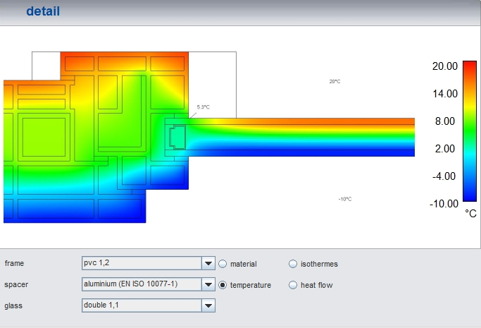

Vanjska temperatura: -10°C, Temperatura u prostoriji: +20°C, Temperatura ruba stakla u prostoriji: +5,3°C
Relativna vlaga zraka u prostoriji: 46%, Ug=1,1 W/m2K, Uw=1,3 W/m2K

Treba napomenuti da prikazana konfiguracija vrlo često omogućava kondenzaciju vlage po rubu stakla u prostoriji.

Zahvaljujući razlici u toplinskoj provodljivosti distancera izo stakla, na slijedećoj shemi je vidljivo kolika je moguća minimalna vanjska temperatura zraka kod različitih distancera, a da ne dođe do kondenzacije vlage na izo staklu.
Sobna temperatura iznosi +20°C Rh=50%, temperatura rošenja iznosi +9,3°C, aluminijska bravarija;

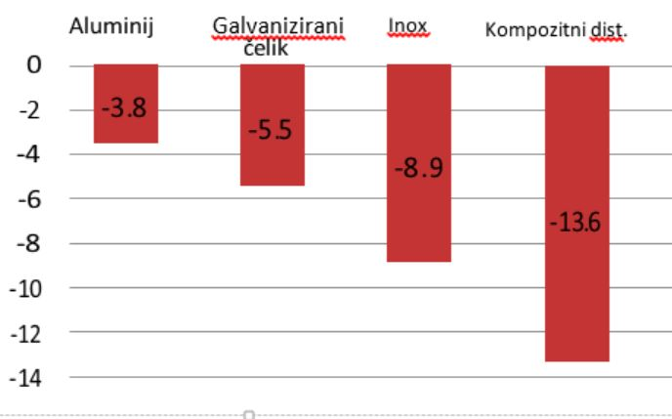
Za Gorica staklo d.o.o.
Vinko Huzjak, d.i.g.

